แผนพัฒนาชุมชน
ปี ๒๕๖9
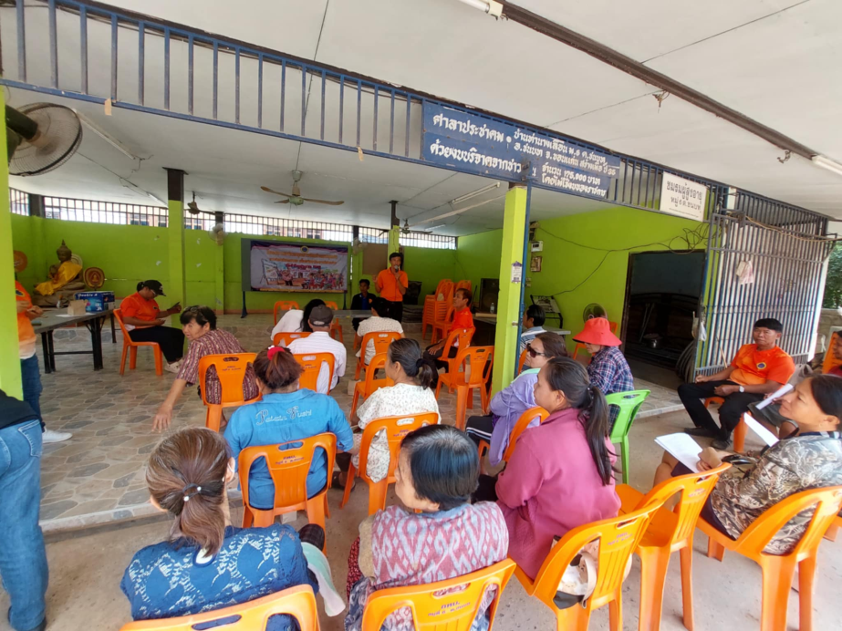
ชุมชนท่านางเลื่อนพัฒนา หมู่ที่ ๖ ตำบลชนบท อำเภอชนบท จังหวัดขอนแก่น

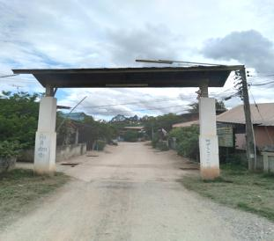
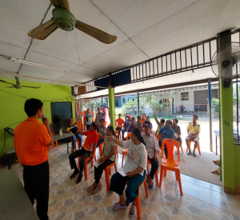

คณะกรรมการชุมชน ได้ประชุมพิจารณาแผนพัฒนาชุมขน มีมติเห็นชอบและรับรองแล้ว
เมื่อวันที่ ๒0 กุมภาพันธ์ ๒๕๖8

(นายชัยสิทธิ์ แน่นอุดร) ประธานกรรมการขับเคลื่อนแผนชุมชนท่านางเลื่อนพัฒนา หมู่ที่ 6

คำนำ
การจัดทำแผนชุมชน/หมู่บ้าน หรือแผนแม่บทหมู่บ้านและชุมชน เป็นกระบวนการเรียนรู้ และการมีส่วนร่วมของประชาชนในหมู่บ้าน และชุมชน โดยเริ่มจากการกระตุ้นจิตสำนึก และความรับผิดชอบของประชาชนในชุมชน ให้มีจิตสาธารณะแล้วร่วมกันคิด ร่วมกันจัดหา ร่วมกันเรียนรู้/วิเคราะห์ เพื่อให้รู้ และเข้าใจตนเอง โดยใช้กระบวนการชุมชน คือการสำรวจข้อมูลปัญหา และศักยภาพของชุมชน การวิเคราะห์สาเหตุ /แนวทางแก้ไข แล้วกำหนดอนาคต และทิศทางการพัฒนาตนเอง หมู่บ้านและชุมชนในลักษณะจากชุมชน ซึ่งเป็นการเสริมสร้างความเข้มแข็ง และพึ่งตนเองอย่างยั่งยืนของชุมชน
แผนชุมชนบ้านท่านางเลื่อนพัฒนา ได้จัดทำโดยคณะกรรมการชุมชน โดยได้รวบรวมข้อมูลของชุมชน ในด้านต่างๆ ตลอดจนสภาพปัญหาของชุมชน แล้วกำหนดทิศทางที่จะนำไปสู่การปฏิบัติที่ให้มีประสิทธิภาพ ในการพัฒนาชุมชน สู่อนาคตที่ชุมชนต้องการ ตลอดจนเป็นบทเรียนในการพัฒนาหมู่บ้านซึ่งจะเป็นประโยชน์ต่อชุมชน และได้รับสนับสนุนจากหน่วยงานที่เกี่ยวข้องอย่างเป็นรูปธรรม
คณะกรรมการชุนบ้านท่านางเลื่อนพัฒนา หมู่ 6

สารบัญ
เรื่อง หน้า
ส่วนที่ ๑ ข้อมูลทั่วไปของชุมชน
แผนที่หมู่บ้าน ๑
ประวัติความเป็นมาของหมู่บ้าน ๒
ลักษณะภูมิประเทศ/อาณาเขต/การคมนาคม 2
ข้อมูลพื้นฐานหมู่บ้าน ประชากร/ครัวเรือน 3
ข้อมูลการเมือง/รายชื่อคณะกรรมการหมู่บ้าน 3
ส่วนที่ ๒ การวิเคราะห์ข้อมูลหมู่บ้าน
สภาพปัญหาจากการวิเคราะห์ข้อมูล จปฐ ปี ๒๕๖๒ 4
วิสัยทัศน์ ของหมู่บ้าน 4
ส่วนที่ ๓ สภาพปัญหาและความต้องการของหมู่บ้าน
สภาพปัญหา ความต้องการ และแนวทางการแก้ไข 5 – 6
ส่วนที่ ๔ โครงการ/กิจกรรม/กิจกรรมการบูรณาการจัดทำแผนพัฒนาหมู่บ้าน
โครงการ/กิจกรรม/กิจกรรมการบูรณาการจัดทำแผนพัฒนาหมู่บ้าน 7 – ๑๒
ส่วนที่ 5 แผนพัฒนาชุมชนประจำปีงบประมาณ พ.ศ. 2569
โครงการ/กิจกรรม/กิจกรรมการบูรณาการจัดทำแผนพัฒนาหมู่บ้าน 13 - 16
ส่วนที่ 6 ตารางทบทวนแผนพัฒนาหมู่บ้าน
ทบทวนแผน 17

ส่วนที่ ๑ ข้อมูลทั่วไปของหมู่บ้าน
ข้อมูลทั่วไปของหมู่บ้าน
1.1 แผนที่หมู่บ้าน
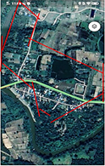







การคมนาคม
บ้านท่านางเลื่อนหมู่ที่ ๖ ตั้งอยู่ในตำบลชนบท อำเภอชนบท จังหวัดขอนแก่น ห่างจากอำเภอชนบท ไปทางทิศตะวันตก ทางหลวงหมายเลข 229 ถนนแจ้งสนิทระยะทาง ๖ กิโลเมตร
จากจังหวัดขอนแก่น ไปทางทิศตะวันออก ตามทางหลวงหมายเลข 2 ถนนมิตรภาพ ถึงอำเภอบ้านไผ่ เลี้ยวขวาเข้าทางหลวงหมายเลข 229 ถนนแจ้งสนิท ถึงอำเภอชนบท เดินทางต่อไปอีก ๖ กิโลเมตรจุดสังเกตก่อนข้ามสะพานแม่น้ำชี จะถึงบ้านท่านางเลื่อนตำบลชนบท อำเภอชนบท จังหวัดขอนแก่น รวมระยะทาง ๖๑ กิโลเมตร
1.2 ประวัติความเป็นมาของหมู่บ้าน
แต่เดิมบ้านท่านางเลื่อน มีชื่อว่า“บ้านอีเลื่อน”ซึ่งคนสมัยก่อนเอานามตามต้นไม้ใหญ่ ชื่อต้นอีเลื่อน เป็นต้นไม้ที่เป็นสมุนไพร สมัยก่อนคนเฒ่าคนแก่ ใช้ใบ และเปลือก รากต้น อีเลื่อนมาทำเป็นยาสมุนไพรใช้รักษาโรคต่างๆ เช่น ไอ หอบ หวัด เป็นต้น ตอนริเริ่มมาตั้งหมู่บ้าน ท่านางเลื่อน ได้แยกมาจากหมู่บ้านชนบทเมื่อพ.ศ.๒๔๙๙

มีผู้นำหมู่บ้านตามลำดับ ดังนี้
๑. นายประสาท นามนตรี ดำรงตำแหน่ง พ.ศ.๒๔๙๙ – ๒๕๐๔
๒. นายชอน นามนตรี ดำรงตำแหน่ง พ.ศ.๒๕๐๔ – ๒๕๒๑
๓. นายตั๊ว มิสา ดำรงตำแหน่ง พ.ศ.๒๕๒๑ – ๒๕๔๑
ดำรงตำแหน่งกำนัน พ.ศ.๒๕๔๑ – ๒๕๔๙
๔. นางพิกุลทอง บุญเพ็ง ดำรงตำแหน่ง พ.ศ.๒๕๔๙ – ๒๕๕๔
๕. นายชัยสิทธิ์ แน่นอุดร ดำรงตำแหน่ง พ.ศ.๒๕๕๔ ถึงปัจจุบัน


นายชัยสิทธิ์ แน่นอุดร
ผู้ใหญ่บ้าน (คนปัจจุบัน)

1.3 ลักษณะภูมิประเทศ
ลักษณะพื้นที่ทั่วไปเป็นที่ราบลุ่ม น้ำท่วมในฤดูน้ำหลาก เพราะติดแม่น้ำชีพื้นที่ส่วนใหญ่ ทำการเกษตรกรรม มีถนนตัดผ่านจากชนบท – ไปอำเภอมัญจาคีรี ทางหลวงหมายเลข ๒๒๙ (ถนนแจ้งสนิท)
1.4 พื้นที่ทั้งหมด ๑,๖๐๐ ไร่ หรือ ๒.๕ ตารางกิโลเมตร พิกัด GPS X = ๒๔๐๑๔๗, Y = ๑๗๘๑๐๒๕ 1.5 อาณาเขต
มีอาณาเขตติดต่อกันดังนี้
ทิศเหนือ ติดต่อกับ บ้านท่าข่อยใต้ หมู่ ๑๓ ตำบลชนบท
ทิศใต้ ติดต่อกับ บ้านห้วยอึ่ง หมู่ ๔ ตำบลโนนพะยอม
ทิศตะวันออก ติดต่อกับ บ้านห้วยค้อ หมู่ ๓ ตำบลโนนพะยอม
ทิศตะวันตก ติดต่อกับ บ้านโจด ตำบลกุดเค้า อำเภอมัญจาคีรี
พื้นที่อยู่อาศัย ๕0 ไร่ พื้นที่ทำนา ๓๘0 ไร่
พื้นที่ทำสวน ๖๐ ไร่ พื้นที่ปลูกป่า ๒๕๐ ไร่

1.6 ข้อมูลพื้นฐานของหมู่บ้านตามจปฐ. และ กชช.๒ ค.
จำนวนประชากร รวมทั้งสิ้น ๙๔๓ คน แยกเป็น ชาย ๔๖๖ คน หญิง ๔๗๗ คน
๕.๑ ผู้สูงอายุ ๖๐ปีบริบูรณ์ขึ้นไป รวมทั้งสิ้น ๙๒ คน แยกเป็น ชาย ๔๓ คน หญิง ๔๙ คน
๕.๒ คนพิการ รวมทั้งสิ้น ๖๕ คน แยกเป็น ชาย ๒๕ คน หญิง ๔๐ คน
๕.๓ ผู้ป่วยติดเตียง รวมทั้งสิ้น ๖ คน แยกเป็นชาย ๓ คน หญิง ๓ คน
๕.๔ ผู้ที่ได้รับการศึกษา รวมทั้งสิ้น ๑๔๗ คน แยกเป็น ชาย ๖๕ คน หญิง ๘๒ คน
- ระดับอนุบาล รวมทั้งสิ้น ๒๐ คน แยกเป็น ชาย ๘ คน หญิง ๑๒ คน
- ระดับประถมศึกษา รวมทั้งสิ้น ๘๒ คน แยกเป็น ชาย ๓๒ คน หญิง ๕๐ คน
- ระดับมัธยมศึกษา รวมทั้งสิ้น ๔๕ คน แยกเป็น ชาย ๒๕ คน หญิง ๒๐ คน
1.7 จำนวนครัวเรือน ๓๐๔ ครัวเรือน อาศัยอยู่จริง ๑๓๕ ครัวเรือน
1.8 การประกอบอาชีพ
อาชีพหลักของครัวเรือน
(๑) อาชีพทำนา จำนวน ๑๐๑ ครัวเรือน
(๒) อาชีพทำไร่ จำนวน - ครัวเรือน
(๑) อาชีพทำสวน จำนวน ๓๒ ครัวเรือน
(๑) อาชีพเลี้ยงสัตว์ จำนวน ๑๕ ครัวเรือน
(๑) อาชีพประมง จำนวน ๑๐ ครัวเรือน
(๑) อาชีพค้าขาย จำนวน ๖ ครัวเรือน
(๑) อาชีพรับจ้างทั่วไป จำนวน ๓๐ ครัวเรือน
การว่างงานรวมทั้งสิ้น ๒๕ คน แยกเป็น ชาย ๑๕ คน หญิง ๑๐ คน
ข้อมูลการเมือง / รายชื่อคณะกรรมการหมู่บ้าน
๑. นายชัยสิทธิ์ แน่นอุดร ประธานคณะกรรมการ ผู้ใหญ่บ้าน
๒. นางอุทัย อุรัง รองประธานฯ ผู้ช่วยฯ ฝ่ายปกครอง
๓. นายทวี หมั่นพยายาม เลขานุการฯ ผู้ช่วยฯ ฝ่ายปกครอง
๔. นางเตือนใจ สีแก้ว กรรมการ สมาชิกสภา ทต.ชลบถวิบูลย์
๕. นางพิกุลทอง บุญเพ็ง กรรมการ สมาชิกสภา ทต.ชลบถวิบูลย์
๖. นายสันติชัย พวงจำปา กรรมการ สมาชิกสภา ทต.ชลบถวิบูลย์
๗. นางละเอียด ตัวประเสริฐ กรรมการ สมาชิกสภา ทต.ชลบถวิบูลย์

ส่วนที่ ๒ การวิเคราะห์ข้อมูล
๒.๑ การวิเคราะห์ปัจจัยภายใน หรือสภาพแวดล้อมภายใน (จุดอ่อน จุดแข็ง) จะทำให้หมู่บ้านทราบ ถึงจุดเด่น และข้อเสียเปรียบของหมู่บ้าน
(๑) จุดอ่อน Weakness คือ ลักษณะหรือข้อด้อยของหมู่บ้านเมื่อเทียบกับหมู่บ้านอื่น (เป็นปัจจัยภายในที่หมู่บ้านสามารถเปลี่ยนแปลงและพัฒนาได้)
(๑.๑) ประชาชนมีภาวะหนี้สินผูกพัน
(๑.๒) ขาดเงินทุน
(๑.๓) ขาดแหล่งน้ำไม่เพียงพอ
(๑.๔) ราคาสินค้าทางการเกษตร ตกต่ำ
(๑.๕) ขาดการขยายเขตไฟฟ้าการเกษตร
(๒) จุดแข็ง Strength คือ ศักยภาพความสามารถหรือข้อเด่นของหมู่บ้านเมื่อเทียบกับหมู่บ้านอื่น (เป็นปัจจัยภายในพื้นที่หมู่บ้านสามารถเปลี่ยนแปลงและพัฒนาได้)
(๒.๑) มีแม่น้ำชีไหลผ่านหมู่บ้าน
(๒.๒) ปลูกพืชผักสวนครัวเพื่อการผลิต
(๒.๓) ชาวบ้านมีความสามัคคี
(๒.๔) มีที่ทำกินของตนเอง
(๒.๕) ผู้นำเข้มแข็ง
๒.๒ การวิเคราะห์ปัจจัยภายนอก หรือสภาพแวดล้อมภายนอก จะทำให้หมู่บ้านทราบถึงโอกาสและอุปสรรคการทำงานของหมู่บ้าน
(๑) โอกาส Opportunity (เป็นปัจจัยภายนอกที่เป็นผลบวกที่หมู่บ้านไม่สามารถควบคุมได้)
(๑.๑) มีนโยบายจากรัฐบาล
(๑.๒) มีการกระจายอำนาจท้องถิ่นมนการบริหารการจัดการ
(๑.๓) มีรายได้เสริม เช่า ปลูกผักในช่วงฤดูแล้ง
(๑.๔) มีหน่วยงานองค์กรปกครองส่วนท้องถิ่นสนับสนุน งบประมาณ
(๑.๕)สนับสนุนพัฒนาเศรษฐกิจพอเพียงทำให้ภาคประชาชน ชุมชนนำไปใช้อย่างกว้างขวาง
(๒) ภัยคุกคาม/อุปสรรค Threat (เป็นปัจจัยภายนอกที่เป็นผลลบที่หมู่บ้านไม่สามารถควบคุมได้)
(๒.๑) ภัยธรรมชาติ
(๒.๒) มีหนี้นอกระบบ
(๒.๓) ค่าน้ำมันแพง
(๑.๔) ใช้ทุนสูง ราคาสินค้าตกต่ำ
(๑.๕) ประชาชนขาดจิตสำนึกในการอนุรักษ์ทรัพยากรธรรมชาติและสิ่งแวดล้อม
๒.๓ วิสัยทัศน์ (Vision)
“ ชุมชนน่าอยู่ คนมีคุณภาพ
สิ่งแวดล้อมดี ปลูกผักปลอดสารพิษ”

ส่วนที่ ๓ สภาพปัญหาและความต้องการของหมู่บ้าน
สภาพปัญหาและความต้องการของหมู่บ้าน (ตามลำดับความสำคัญ)
ด้านเศรษฐกิจ
ลำดับความสำคัญ | ปัญหาและความต้องการ | สาเหตุของปัญหา | แนวทางการแก้ไข
๑ | ถนนเข้าสู่ไร่นาเพื่อการเกษตร | ยังไม่ทั่วถึง | ของบประมาณจากรัฐบาล
๒ | ขยายเขตไฟฟ้า เพื่อการเกษตร | ยังไม่ทั่วถึง | ของบประมาณจากรัฐบาล
๓ | เงินทุนจากรัฐบาล | ยังไม่ทั่วถึง | ของบประมาณจากรัฐบาล
๔ | แหล่งน้ำขนาดเล็ก | ยังไม่ทั่วถึง | ของบประมาณจากรัฐบาล

ด้านสังคม
ลำดับความสำคัญ | ปัญหาและความต้องการ | สาเหตุของปัญหา | แนวทางการแก้ไข
๑ | ขาดจิตสำนึกในการมีส่วนร่วมในทางการเมือ | ไม่มีเวลาว่างให้สังคม | การพัฒนาด้านการเมืองการปกครอง
๒ | การศึกษา | มีรายได้น้อย | ทุนรัฐบาล
๓ | ยากจน | มีรายได้น้อย | อาชีพเสริม
๔ | ด้านประชาธิปไตย | ไม่มีเลือกตั้ง | เปิดโอกาส
๕ | ด้านสุขภาพ | ขาดการดูแลสุขภาพ | ให้ความรู้เรื่องสุขภาพ

ด้านทรัพยากรธรรมชาติ
ลำดับความสำคัญ | ปัญหาและความต้องการ | สาเหตุของปัญหา | แนวทางการแก้ไข
๑ | ภัยธรรมชาติ น้ำท่วม | พื้นที่ลุ่ม | ขาดงบประมาณ
๒ | ดินเสื่อมสภาพ | ผลิตพืชได้น้อย | ปรับปรุงดิน
๓ | ทิ้งขยะไม่เป็นระบบ | ขาดวินัย | สร้างวินัย

ด้านการบริหารจัดการ
ลำดับความสำคัญ | ปัญหาและความต้องการ | สาเหตุของปัญหา | แนวทางการแก้ไข
๑ | โครงการจัดทำแผนชุมชน | ยังไม่เข้าใจ | ให้ประชาชนมีส่วนร่วม
๒ | โครงการเสริมสร้างความประชาธิปไตย | ให้ความรู้เยาวชน | การให้ความรู้ อบรม
๓ | โครงการสาธารณประโยชน์ | ไม่มีเงินสนับสนุน | เงินปันผลจากกองทุนหมู่บ้าน
๔ | ประชาสัมพันธ์ข่าวสารต่างๆ | ไม่ทั่วถึงบางคน | เผยแพร่ข้อมูลข่าวสารวดเร็ว
๕ | กำจัดขยะมูลฝอย | ป้องกันเชื้อโรค | ทิ้งขยะเป็นที่
ด้านความมั่นคง
ลำดับความสำคัญ | ปัญหาและความต้องการ | สาเหตุของปัญหา | แนวทางการแก้ไข
๑ | ชาวบ้านยังคงมีการซื้อสิทธิ ขายเสียง | ขาดจิตสำนึก | รณรงค์การใช้สิทธิ์เลือกตั้ง แบ่งหน้าที่ให้ชัดเจน
๒ | เด็ด/เยาวชนมีค่านิยมด้านวัตถุ | เทคโนโลยี | ส่งเสริมอาชีพให้แก่เยาวชน
๓ | อบรม อปพร. ตำรวจบ้าน | ขาดการฝึกอบรม | ให้มีการฝึกอบรม
๔ | จัดเวรยาม | ช่วงเทศกาล | จัดจุดตรวจสกัด

ส่วนที่ ๔ โครงการ/กิจกรรมการบูรณาการแผนพัฒนาหมู่บ้าน
โครงการ/กิจกรรมการบูรณาการแผนพัฒนาหมู่บ้าน
โครงการ/กิจกรรม | งบประมาณ | วิธีการดำเนินการ |  |  | ประเภทของแผนด้านต่างๆ  (ระบุ.....) |  |  |  |  | หมายเหตุ (หน่วยดำเนินการ)
โครงการ/กิจกรรม | งบประมาณ | ทำเอง | ทำร่วม | หน่วยงานอื่นทำให้ | ด้านเศรษฐกิจ | ด้านสังคม | ด้านทรัพยากรฯ | ด้านความมั่นคง | ด้านการบริหารจัดการ | หมายเหตุ (หน่วยดำเนินการ)
๑. โครงการจัดซื้อเรือท้องแบน พร้อมเครื่องยนต์ และอุปกรณ์ เพื่อบรรเทาสาธารณภัย ประจำหมู่บ้าน จำนวน ๑ ลำ | ๘๐๐,๐๐๐ |  |  | √ |  |  |  | √ |  | เทศบาล
๒. โครงการปรับปรุงผิวจราจรเป็นแอสฟัลท์ติก (Asphaltic) ในหมู่บ้าน | ๕๐๐,๐๐๐ |  |  | √ | √ |  |  |  |  | เทศบาล
๓. โครงการเทถนนคอนกรีตเสริมเหล็กเข้าที่ชาวบ้านทำการเกษตร | ๕๐๐,๐๐๐ |  |  | √ | √ |  |  |  |  | เทศบาล
๔. โครงการขยายเขตไฟฟ้าเข้าไปในแปลงเกษตร | ๕๐๐,๐๐๐ |  |  | √ | √ |  |  |  |  | เทศบาล
๕. โครงการวางท่อส่งน้ำเข้าสู่แปลงเกษตร | ๘๐๐,๐๐๐ |  |  | √ | √ |  |  |  |  | เทศบาล
๖. เมล็ดพันธุ์ข้าว – เมล็ดผักสวนครัว | ๕๐๐,๐๐๐ |  |  | √ | √ |  |  |  |  | เกษตร
๗. กลุ่มอาชีพเลี้ยงไก่ ปลูกเห็ด เลี้ยงปลา | ๕๐๐,๐๐๐ |  |  | √ | √ |  |  |  |  | ปศุสัตว์
๘. โครงการก่อสร้างอาคารศูนย์เรียนรู้ | ๕๐๐,๐๐๐ |  |  | √ | √ |  |  |  |  | เทศบาล
๙. กำจัดลูกน้ำยุงลาย | ๓๐,๐๐๐ |  | √ |  |  | √ |  |  |  | กม./อสม.
๑๐. โครงการจัดซื้อเครื่องออกกำลังกาย | ๓๐๐,๐๐๐ |  |  | √ |  |  |  |  |  | กม./เทศบาล
4.1 โครงการกิจกรรม

โครงการ/กิจกรรม
โครงการ/กิจกรรม | งบประมาณ | วิธีการดำเนินการ |  |  | ประเภทของแผนด้านต่าง ๆ  (ระบุ.....) |  |  |  |  | หมายเหตุ (หน่วยดำเนินการ)
โครงการ/กิจกรรม | งบประมาณ | ทำเอง | ทำร่วม | หน่วยงานอื่นทำให้ | ด้านเศรษฐกิจ | ด้านสังคม | ด้านทรัพยากรฯ | ด้านความมั่นคง | ด้านการบริหารจัดการ | หมายเหตุ (หน่วยดำเนินการ)
๑๑. โครงการวางท่อจากแม่น้ำชีเข้าหนองมน | ๓,๐๐๐,๐๐๐ |  |  | √ | √ |  |  |  |  | เทศบาล
๑๒. โครงการเสริมสร้าง ความรู้ประชาธิปไตย | ๑๐,๐๐๐ | √ |  |  |  |  |  | √ |  | กม.
๑๓. จัดทำจุดตรวจสกัดในชุมชน | ๓๐,๐๐๐ | √ |  |  |  |  |  | √ |  | กม./เทศบาล
๑๔. จัดทำแผนชุมชน | ๓๐,๐๐๐ | √ |  |  |  |  |  |  | √ | กม./เทศบาล
๑๕. โครงการวางท่อส่งน้ำจากวัดป่าศิริเกตุเข้าหนองมน | ๕๐๐๐,๐๐๐ |  |  | √ | √ |  |  |  |  | เทศบาล
๑๖. โครงการกั้นตลิ่งแม่น้ำชีช่วงวัดป่าศิริเกตุ | ๔,๐๐๐,๐๐๐ |  |  | √ | √ |  |  |  |  | เทศบาล
๑๗. โครงการขยายประปาส่วนภูมิภาคคุ้มโจดน้อย | ๑,๐๐๐,๐๐๐ |  |  | √ | √ |  |  |  |  | เทศบาล
๑๘. โครงการขยายประปาส่วนภูมิภาคข้างโรงเรียนบ้านท่านางเลื่อน | ๑,๐๐๐,๐๐๐ |  |  | √ | √ |  |  |  |  | เทศบาล
๑๙. โครงการขายายเขตไฟฟ้าแรงต่ำสายหนองมน | ๒,๐๐๐,๐๐๐ |  |  | √ | √ |  |  |  |  | เทศบาล
๒๐. โครงการยกระดับถนนหมู่บ้าน | ๒,๐๐๐,๐๐๐ |  |  | √ |  |  |  |  |  | กม./เทศบาล
๒๑. โครงการขยายเขตไฟฟ้าแรงต่ำสายข้างโรงน้ำแข็ง | ๑,๐๐๐,๐๐๐ |  |  | √ |  |  |  |  |  | เทศบาล
๒๒. โครงการคลองส่งน้ำแบบเปิด เส้นโรงงานน้ำแข็ง | ๑,๐๐๐,๐๐๐ |  |  | √ | √ |  |  |  |  | เทศบาล.
๒๓. โครงการขุดหลอกหนองกุดโง้ง | ๓,๐๐๐,๐๐๐ |  |  | √ |  |  | √ |  |  | เทศบาล

โครงการ/กิจกรรม
โครงการ/กิจกรรม | งบประมาณ | วิธีการดำเนินการ |  |  | ประเภทของแผนด้านต่างๆ  (ระบุ.....) |  |  |  |  | หมายเหตุ  (หน่วยดำเนินการ)
โครงการ/กิจกรรม | งบประมาณ | ทำเอง | ทำร่วม | หน่วยงานอื่นทำให้ | ด้านเศรษฐกิจ | ด้านสังคม | ด้านทรัพยากรฯ | ด้านความมั่นคง | ด้านการบริหารจัดการ | หมายเหตุ  (หน่วยดำเนินการ)
๒๔.โครงการส่งเสริมกีฬาเยาวชนต้านยาเสพติด | ๒๐,๐๐๐ | √ |  |  |  |  |  | √
๒๕.โครงการปลูกผักปลอดสารพิษในหมู่บ้าน | ๑๐,๐๐๐ | √ |  |  | √
๒๖.โครงการออกกำลังกายในหมู่บ้าน | ๕,๐๐๐ | √ |  |  |  | √
๒๗.โครงการจัดกิจกรรมวันผู้สูงอายุ | ๔๐,๐๐๐ |  | √ |  |  | √ |  |  |  | กม./เทศบาล
๒๘.โครงการเสริมสร้างความรู้ประชาธิปไตย | ๓,๐๐๐ | √ |  |  |  |  |  | √
๒๙.โครงการจัดตั้งศูนย์ข่าวสารในชุมชน | ๒,๐๐๐ | √ |  |  |  |  |  | √
๓๐.จัดทำบุญประเพณีในชุมชน | ๑๐,๐๐๐ | √ |  |  |  | √ |  |  |  | กม.

๔.๒ ปฏิทินในการปฏิบัติงานประจำปีของหมู่บ้าน (เรียงลำดับตามความสำคัญ)
๔.๒.๑ โครงการ/กิจกรรมที่คณะกรรมการหมู่บ้าน (กม.) ดำเนินการเอง
ลำดับ | โครงการ/กิจกรรม | ช่วงเวลาในการดำเนินโครงการ |  |  |  |  |  |  |  |  |  |  |  | ด้านของ กม.  ผู้รับผิดชอบหลัก | หมายเหตุ
ลำดับ | โครงการ/กิจกรรม | ม.ค. | ก.พ. | มี.ค. | เม.ย. | พ.ค. | มิ.ย. | ก.ค. | ส.ค. | ก.ย. | ต.ค. | พ.ย. | ธ.ค.
๑ | โครงการเสริมสร้างความรู้ประชาธิปไตย | √ |  |  |  |  |  |  |  |  |  |  |  | กม.
๒ | โครงการจัดตั้งศูนย์ข่าวสารในชุมชน | √ |  |  |  |  |  |  |  |  |  |  |  | กม.
๓ | โครงการจัดทำบุญประเพณีขึ้นปีใหม่ | √ |  |  |  |  |  |  |  |  |  |  |  | กม.
๔ | โครงการงานประเพณีบุญเบิกบ้าน |  |  |  |  | √ |  |  |  |  |  |  |  | กม.
๕ | โครงการปลูกป่าชุมชน |  |  |  |  |  | √ |  |  |  |  |  |  | กม.
๖ | โครงการทำความสะอาดในหมู่บ้าน | √ |  | √ |  | √ |  | √ |  | √ |  | √ |  | กม.
๗ | โครงการปลูกผักปลอดสารพิษในหมู่บ้าน |  |  |  |  |  | √ |  |  |  |  |  |  | กม.
๘ | โครงการออกกำลังกายในหมู่บ้าน | √ | √ | √ | √ | √ | √ | √ | √ | √ | √ | √ | √ | กม.
๙ | โครงการส่งเสริมกีฬาเยาวชนต้านยาเสพติด |  |  |  |  |  |  | √ |  |  |  |  |  | กม.

๔.๒.๒ โครงการ/กิจกรรมที่คณะกรรมการหมู่บ้าน (กม.) ร่วมดำเนินการกับหน่วยงานอื่น
ลำดับ | โครงการ/กิจกรรม | ช่วงเวลาในการดำเนินโครงการ |  |  |  |  |  |  |  |  |  |  |  | ด้านของ กม.  ผู้รับผิดชอบหลัก | หมายเหตุ
ลำดับ | โครงการ/กิจกรรม | ม.ค. | ก.พ. | มี.ค. | เม.ย. | พ.ค. | มิ.ย. | ก.ค. | ส.ค. | ก.ย. | ต.ค. | พ.ย. | ธ.ค.
๑ | โครงการจัดทำแผนชุมชน |  | √ |  |  |  |  |  |  |  |  |  |  | กม. /เทศบาล
๒ | โครงการจุดตรวจสกัดในชุมชน | √ |  |  |  |  |  |  |  |  |  |  |  | กม. /เทศบาล
๓ | โครงการจัดกิจกรรมวันผู้สูงอายุ |  |  |  | √ |  |  |  |  |  |  |  |  | กม. /เทศบาล

๔.๒.๒ โครงการ/กิจกรรมที่คณะกรรมการหมู่บ้าน (กม.) ร่วมดำเนินการกับหน่วยงานอื่น
ลำดับ | โครงการ/กิจกรรม | ช่วงเวลาในการดำเนินโครงการ |  |  |  |  |  |  |  |  |  |  |  | ด้านของ กม.  ผู้รับผิดชอบหลัก | หมายเหตุ
ลำดับ | โครงการ/กิจกรรม | ม.ค. | ก.พ. | มี.ค. | เม.ย. | พ.ค. | มิ.ย. | ก.ค. | ส.ค. | ก.ย. | ต.ค. | พ.ย. | ธ.ค.
๔ | โครงการกำจัดลูกน้ำยุงลาย | √ |  |  |  |  |  |  |  |  |  |  |  | กม. /รพ./เทศบาล
๕ | โครงการทำป้ายเข้าหมู่บ้านท่านางเลื่อน | √ |  |  |  |  |  |  |  |  |  |  |  | กม.
๖ | โครงการทำโดมที่ศาลาประชาคม | √ |  |  |  |  |  |  |  |  |  |  |  | กม.
๗ | โครงการศูนย์เรียนรู้การเกษตร |  |  |  |  | √ |  |  |  |  |  |  |  | กม.
๘ | โครงการทำป้อมยามทางเข้าหมู่บ้าน |  |  |  | √ |  |  |  |  |  |  |  |  | กม.
๙ | โครงการทำร่วมร่องระบายน้ำพร้อมขยายไหล่ถนน |  |  |  |  |  |  | √ |  |  |  |  |  | เทศบาล

๔.๒.3 โครงการ/กิจกรรมที่หน่วยงานอื่นดำเนินการให้
ลำดับ | โครงการ/กิจกรรม | ช่วงเวลาในการดำเนินโครงการ |  |  |  |  |  |  |  |  |  |  |  | ด้านของ กม.  ผู้รับผิดชอบหลัก | หมายเหตุ
ลำดับ | โครงการ/กิจกรรม | ม.ค. | ก.พ. | มี.ค. | เม.ย. | พ.ค. | มิ.ย. | ก.ค. | ส.ค. | ก.ย. | ต.ค. | พ.ย. | ธ.ค. | ด้านของ กม.  ผู้รับผิดชอบหลัก | หมายเหตุ
๑ | โครงการจัดซื้อเรือท้องแบน พร้อมเครื่องยนต์ และอุปกรณ์ เพื่อบรรเทาสาธารณภัย ประจำหมู่บ้าน |  |  |  |  |  |  |  |  |  | √ |  |  | เทศบาล
๒ | โครงการปรับปรุงผิวจราจรเป็นแอสฟัลท์ติก(Asphaltic) | √ |  |  |  |  |  |  |  |  |  |  |  | เทศบาล
๓ | โครงการเทถนนคอนกรีตเสริมเหล็กเข้าที่  ชาวบ้านทำการเกษตร |  |  |  | √ |  |  |  |  |  |  |  |  | เทศบาล

๔.๒.3 โครงการ/กิจกรรมที่หน่วยงานอื่นดำเนินการให้
ลำดับ | โครงการ/กิจกรรม | ช่วงเวลาในการดำเนินโครงการ |  |  |  |  |  |  |  |  |  |  |  | ด้านของ กม.  ผู้รับผิดชอบหลัก | หมายเหตุ
ลำดับ | โครงการ/กิจกรรม | ม.ค. | ก.พ. | มี.ค. | เม.ย. | พ.ค. | มิ.ย. | ก.ค. | ส.ค. | ก.ย. | ต.ค. | พ.ย. | ธ.ค. | ด้านของ กม.  ผู้รับผิดชอบหลัก | หมายเหตุ
๔ | โครงการขยายเขตไฟฟ้าเข้าไปในแปลงเกษตร |  |  |  |  |  |  |  | √ |  |  |  |  | เทศบาล
๕ | โครงการวางท่อส่งน้ำเข้าสู่แปลงเกษตร |  |  |  |  |  |  |  |  | √ |  |  |  | เทศบาล
๖ | เมล็ดพันธุ์ข้าว – เมล็ดผักสวนครัว |  |  |  |  | √ |  |  |  |  |  |  |  | สนง.เกษตร
๗ | กลุ่มอาชีพเลี้ยงไก่ ปลูกเห็ด เลี้ยงปลา |  | √ |  |  |  |  |  |  |  |  |  |  | สนง.เกษตร
๘ | โครงการก่อสร้างอาคารศูนย์เรียนรู้ |  | √ |  |  |  |  |  |  |  |  |  |  | เทศบาล
๙ | โครงการจัดสรรเครื่องออกกำลังกาย ในชุมชน |  |  |  |  |  | √ |  |  | √ |  |  |  | เทศบาล
๑๐ | โครงการวางท่อส่งน้ำจากวัดป่าศิริเกตุเข้าหนองมน |  |  |  |  |  |  |  |  |  | √ |  |  | เทศบาล
๑1 | โครงการขยายประปาส่วนภูมิภาคคุ้มโจดน้อย | √
๑2 | โครงการขยายประปาส่วนภูมิภาคข้างโรงเรียนบ้านท่านางเลื่อน |  |  | √
๑3 | โครงการขายายเขตไฟฟ้าแรงต่ำสายหนองมน |  |  |  | √
๑4 | โครงการยกระดับถนนหมู่บ้าน |  |  |  |  | √
๑5 | โครงการขยายเขตไฟฟ้าแรงต่ำสายข้างโรงน้ำแข็ง |  |  |  |  |  | √
๑๕ | โครงการคลองส่งน้ำแบบเปิด เส้นโรงงานน้ำแข็ง |  |  |  |  |  |  | √
๑๖ | โครงการขุดหลอกหนองกุดโง้ง |  |  |  |  |  |  |  | √
๑๗ | โครงการกั้นตลิ่งแม่น้ำชีช่วงวัดป่าศิริเกตุ |  |  |  |  |  |  |  |  |  |  |  | √

ส่วนที่ 5 แผนพัฒนาชุมชนประจำปีงบประมาณ พ.ศ. 2569
ประชาคมจัดทำแผนพัฒนาชุมชน เมื่อวันที่ 20 กุมภาพันธ์ พ.ศ.2568 ณ ศาลาประชาคม บ้านท่านางเลื่อนพัฒนา หมู่ที่ 6
ลำดับที่ | ชื่อโครงการ | งบประมาณ | เป้าหมาย | ประเภทของแผนด้านต่างๆ (ระบุ) |  |  |  |  | วิธีการดำเนินการ (ระบุ)
 |  |  |  | ด้านเศรษฐกิจ | ด้านสังคม | ด้านทรัพยากรฯ | ด้านความมั่นคง | ด้านโครงสร้างพื้นฐาน | ทำเอง | ทำร่วม | หน่วยงานอื่นทำให้ | อื่นๆ
1 | ยกระดับถนน คอนกรีตเสริมเหล็ก คสล. ทางเข้าบ้านพ่อบันเทิง ไปนางเตือนใจ สีแก้ว (ตามคลองส่งน้ำ)
2 | โครงการสร้างร่องระบายน้ำ จากบ้าน ยายคูณ สังฆมณี ถึงถนนกลางบ้าน
3 | คลองระบายน้ำ จาก ประเสริฐ ยันทูล ถึงพ่อปี ฟองเมือง ทางด้านทิศเหนือ (ฝั่งศาลลาประชาคม)
4 | โครงการปรับปรุงซ่อมแซม ประตูทางเข้าหมู่บ้าน
5 | โครงการสร้างโดมศาลาประชาคมหมู่บ้าน
6 | โครงการยกระดับถนนคอนกรีตเสริมเหล็ก พร้อมร่องระบายน้ำ จากศาลาประชาคม ไปถนนแจ้งสนิท (หน้าบ้านนายบุญธรรม เกษร)
ประชาคมจัดทำแผนพัฒนาชุมชน เมื่อวันที่ 20 กุมภาพันธ์ พ.ศ.2568 ณ ศาลาประชาคม บ้านท่านางเลื่อนพัฒนา หมู่ที่ 6
ลำดับที่ | ชื่อโครงการ | งบประมาณ | เป้าหมาย | ประเภทของแผนด้านต่างๆ (ระบุ) |  |  |  |  | วิธีการดำเนินการ (ระบุ)
 |  |  |  | ด้านเศรษฐกิจ | ด้านสังคม | ด้านทรัพยากรฯ | ด้านความมั่นคง | ด้านโครงสร้างพื้นฐาน | ทำเอง | ทำร่วม | หน่วยงานอื่นทำให้ | อื่นๆ
7 | โครงการยกระดับถนนเส้นกลางบ้านสุดสาย (ประตูโขง – สุดหมู่บ้าน)
8 | โครงการขยายเขตไฟฟ้า ซอย  - พ่อนิคม ขันทอง เสา 4 ต้น  - บ้านพูแสน จันภู เสา 4 ต้น
9 | ไฟส่อสว่าง ไป ศาลาปู่ตา
10 | ขอกล้องวงจรปิด (โซล่าเซลล์) รอบหมู่บ้าน
11 | โครงการสร้างถนนคอนกรีตเสริมเหล็ก คสล. บ้าน นายสุภัค อนุคำ ไปบ้านนายจำเนียร จันภู
12 | ขยายเสียงตามสาย ลำโพง 5 ตัว สายไฟ ประมาณ 500 เมตร พร้อม (เครื่องขยายครบชุด)
13 | โครงการขยายเขตประปาส่วนภูมิภาค หลังโรงเรียนท่านางเลื่อน

ประชาคมจัดทำแผนพัฒนาชุมชน เมื่อวันที่ 20 กุมภาพันธ์ พ.ศ.2568 ณ ศาลาประชาคม บ้านท่านางเลื่อนพัฒนา หมู่ที่ 6
ลำดับที่ | ชื่อโครงการ | งบประมาณ | เป้าหมาย | ประเภทของแผนด้านต่างๆ (ระบุ) |  |  |  |  | วิธีการดำเนินการ (ระบุ)
 |  |  |  | ด้านเศรษฐกิจ | ด้านสังคม | ด้านทรัพยากรฯ | ด้านความมั่นคง | ด้านโครงสร้างพื้นฐาน | ทำเอง | ทำร่วม | หน่วยงานอื่นทำให้ | อื่นๆ
14 | โครงการขยายเขตไฟฟ้า เส้นข้างโรงเรียนบ้านท่านางเลื่อน
15 | โครงการสร้างถนนคอนกรีตเสริมเหล็ก คสล. ทางเข้าบ้าน พ่อนิคม ขันทอง
16 | โครงการอนุรักษ์พลังงาน และส่งเสริมการลดภาวะเรือนกระจก
17 | โครงการยกระดับถนน วัดป่าศิริเกตุทางไปสถานีสูบน้ำ

ปัญหา / ข้อร้องทุกข์ ปัญหาเร่งด่วน เมื่อวันที่ 20 กุมภาพันธ์ 2568
ลำดับที่ | ชื่อโครงการ | ประเภทแผนด้าน | วิธีการดำเนินการ
1 | ซ่อมแซมร่องระบายน้ำ สายกลางบ้าน ม.6 | การซ่อมแซม / กองช่าง | รับข้อร้องทุกข์ ประสานแจ้งกองช่างดำเนินการ
2 | เส้นทางการลำเลียงการเกษตร เส้นทางครูบรรเทิง | การซ่อมแซม / กองช่าง | รับข้อร้องทุกข์ ประสานแจ้งกองช่างดำเนินการ
3 | น้ำเสียหน้าร้านค้า บ้านนายสยาม ผุยตาดทอง | การซ่อมแซม / กองช่าง | รับข้อร้องทุกข์ ประสานแจ้งกองช่างดำเนินการ
4 | ซ่อมแซมร่องระบายน้ำ หน้าบ้านนางวาสนา โสหัส ไปทางบ้านนายสุทะ หมั่นพยายาม (เร่งด่วน) | การซ่อมแซม / กองช่าง | รับทราบ/แจ้งประสานงานหน่วยงานที่เกี่ยวข้อง
5 | ซ่อมแซมถนน คสล.เส้นบ้านแม่อรุณี แพมไธสง | การซ่อมแซม / กองช่าง | รับข้อร้องทุกข์ ประสานแจ้งกองช่างดำเนินการ
6 | ซ่อมแซมถนน ทางเข้าวัดป่าศิริเกตุ เท คสล. (ทบทวน) | การซ่อมแซม / กองช่าง | รับข้อร้องทุกข์ ประสานแจ้งกองช่างดำเนินการ
7 | ซ่อมแซมคลองส่งน้ำ จุดนางเตือนใจ สีแก้ว ตลอดสาย | การซ่อมแซม / กองช่าง | รับข้อร้องทุกข์ ประสานแจ้งกองช่างดำเนินการ
8 | ซ่อมแซมถนน คสล. ซอยบ้านพ่อบัวลา ยันทูล | การซ่อมแซม / กองช่าง | รับข้อร้องทุกข์ ประสานแจ้งกองช่างดำเนินการ
9 | ซ่อมแซมถนน คสล. ซอยต้นดอกเกตุ | การซ่อมแซม / กองช่าง | รับข้อร้องทุกข์ ประสานแจ้งกองช่างดำเนินการ

ส่วนที่ 6 การทบทวนแผนพัฒนาหมู่บ้าน
(ให้หมู่บ้านมีการทบทวนแผนชุมชนระดับหมู่บ้านเป็นประจำ อย่างน้อยปีละ ๑ ครั้ง เพื่อให้แผนหมู่บ้านเป็นปัจจุบันและมีข้อมูลที่สอดคล้องกับข้อเท็จจริง)
วัน / เดือน / ปี | ทบทวนครั้งที่ | มติที่ประชุม | จำนวนผู้เข้าร่วมประชุม | หมายเหตุ
๒๐ พ.ย ๒๕๖๖ | ๑/๒๕๖๗ | เห็นชอบ | ๗๕
๒๕ ธ.ค ๒๕๖๖ | ๒/๒๕๖๗ | เห็นชอบ | ๖๙
๒๓ ม.ค ๒๕๖๗ | ๓/๒๕๖๗ | เห็นชอบ | ๘๐
20 ม.ค 2567 | 4/2567 | เห็นชอบ | ๘๐
20 ก.พ 2568 | 5/2567 | เห็นชอบ | ๗๕

รายงานการประชุมการปฏิบัติงานคณะกรรมการชุมชน
ชุมชนท่านางเลื่อนพัฒนา หมู่ที่ 6
ตำบลชนบท อำเภอชนบท จังหวัดขอนแก่น
ครั้งที่ 5/2568 ประจำเดือน กุมภาพันธ์ 2568
วันที่ 20 เดือน กุมภาพันธ์ พ.ศ. ๒๕๖8
ณ ศาลาประชาคม หมู่ 6
ผู้มาประชุม
1. นางวาสนา วงษ์ดวง ประธานกรรมการชุมชน
2. นายบุญธรรม เกษร รองประธานกรรมการชุมชน
5. นายสมบุญ จรรยา เหรัญญิกชุมชน
3. นายสยาม ผุยตาดทอง เลขานุการขุมชน
4. นายขจรศักดิ์ โครตภูธร กรรมการชุมชน
ผู้ไม่มาประชุม
- ไม่มี –
ผู้เข้าร่วมประชุม
ตามเอกสารแนบท้าย
เริ่มประชุมเวลา 1๐.3๐ น.
ระเบียบวาระที่ 1 เรื่องที่แจ้งให้ที่ประชุมทราบ
1. เรื่องการจัดทำแผนชุมชน ร่วมกับเทศบาลตำบลชลบถวิบูลย์ เพื่อเข้าแผนเทศบัญญัติในปีงบประมาณ พ.ศ. 2569
เมื่อประชาชนมาพร้อมแล้ว ผู้ใหญ่บ้าน/ประธานคณะกรรมการชุมชน ทำหน้าที่เป็นประธานที่ประชุม กล่าวเปิดการประชุมประชาคม และมอบหมายให้เจ้าหน้าที่ของหน่วยงาน ดำเนินการในการจัดทำแผนชุมชน/ทบทวนแผน เพื่อส่งเสริมให้ประชาชนได้มีส่วนร่วมในการเสนอปัญหาและความต้องการของประชาชน/ชุมชน
ประธานที่ประชุม ขอให้ที่ประชุมพิจารณาทบทวน ปรับปรุง ข้อมูล/ความต้องการของประชาชน โดยขอให้ทุกภาคส่วน คณะทำงานทุกด้านของคณะกรรมการชุมชน รวบรวมแผนฯ ทั้งหมดที่มีในหมู่บ้าน และร่วมกันเสนอความต้องการ/โครงการเพิ่มเติม เพื่อให้ที่ประชุมประชาคมรวบรวมแผนฯ ทั้งหมดที่มีในหมู่บ้าน และร่วมกันเสนอความต้องการ/โครงการเพิ่มเติม เพื่อให้ที่ประชุมประชาคม
- จัดหมวดหมู่ข้อมูล
- วิเคราะห์ปัญหาความต้องการจากข้อมูลของหมู่บ้าน
- กำหนดวิสัยทัศน์ ประเด็นยุทธศาสตร์ และกลยุทธ์ของหมู่บ้าน
- จัดลำดับความสำคัญของความต้องการของหมู่บ้าน
- พิจารณาเสนอแนวทางแก้ไข ทิศทางการพัฒนาชุมชนในอนาคตผ่านโครงการที่สอดคล้อง กับวิสัยทัศน์ ประเด็นยุทธศาสตร์ และกลยุทธ์
ระเบียบวาระที่ 2 เรื่องรับรองรายงานการประชุม (ครั้งที่ผ่านมา)
เลขานุการเสนอรายงานการประชุมครั้งที่ผ่านมา เมื่อวันที่ 16 เดือน มกราคม 2568 ให้ที่ประชุมทราบ และรับรองรายงานการประชุม
มติที่ประชุม ที่ประชุมรับทราบ และรับรองรายงานการประชุม
ระเบียบวาระที่ 3 เรื่องสืบเนื่อง เรื่องค้างพิจารณา
- ไม่มี –
ระเบียบวาระที่ 4 เรื่องเพื่อทราบและพิจารณา
ที่ประชุมฯ ได้ร่วมกันวิเคราะห์ข้อมูล และจัดลำดับความต้องการ/โครงการ ของแผนพัฒนาชุมชน ของชุมชนท่านางเลื่อนพัฒนา หมู่ 6 ดังนี้
โครงการที่จัดทำแผนพัฒนาชุมชน เพื่อเข้าเทศบัญญติ ในปีงบประมาณ พ.ศ. 2569 ดังนี้
1. ยกระดับถนน คอนกรีตเสริมเหล็ก คสล. ทางเข้าบ้านพ่อบันเทิง ไปนางเตือนใจ สีแก้ว (ตามคลองส่งน้ำ)
2. โครงการสร้างร่องระบายน้ำ จากบ้าน ยายคูณ สังฆมณี ถึงถนนกลางบ้าน
3. คลองระบายน้ำ จาก ประเสริฐ ยันทูล ถึงพ่อปี ฟองเมือง ทางด้านทิศเหนือ (ฝั่งศาลลาประชาคม)
4. โครงการปรับปรุงซ่อมแซม ประตูทางเข้าหมู่บ้าน
5. โครงการสร้างโดมศาลาประชาคมหมู่บ้าน
6. โครงการยกระดับถนนคอนกรีตเสริมเหล็ก พร้อมร่องระบายน้ำ จากศาลาประชาคม ไปถนนแจ้งสนิท (หน้า
บ้านนายบุญธรรม เกษร)
7. โครงการยกระดับถนนเส้นกลางบ้านสุดสาย (ประตูโขง – สุดหมู่บ้าน)
8. โครงการขยายเขตไฟฟ้า ซอย
- พ่อนิคม ขันทอง เสา 4 ต้น
- บ้านพูแสน จันภู เสา 4 ต้น
9. ไฟส่อสว่าง ไป ศาลาปู่ตา
10. ขอกล้องวงจรปิด (โซล่าเซลล์) รอบหมู่บ้าน
11. โครงการสร้างถนนคอนกรีตเสริมเหล็ก คสล. บ้าน นายสุภัค อนุคำ ไปบ้านนายจำเนียร จันภู
12. ขยายเสียงตามสาย ลำโพง 5 ตัว สายไฟ ประมาณ 500 เมตร พร้อม (เครื่องขยายครบชุด)
13. โครงการขยายเขตประปาส่วนภูมิภาค หลังโรงเรียนท่านางเลื่อน
14. โครงการขยายเขตไฟฟ้า เส้นข้างโรงเรียนบ้านท่านางเลื่อน
15. โครงการสร้างถนนคอนกรีตเสริมเหล็ก คสล. ทางเข้าบ้าน พ่อนิคม ขันทอง
16. โครงการอนุรักษ์พลังงาน และส่งเสริมการลดภาวะเรือนกระจก
17. โครงการยกระดับถนนวัดป่าศิริเกตุทางไปสถานีสูบน้ำ
ระเบียบวาระที่ 5 ระเบียบวาระอื่นๆ
ปัญหา / ข้อร้องทุกข์ เร่งด่วนเกี่ยวกับการซ่อมแซม
5.1 ซ่อมแซมร่องระบายน้ำ สายกลางบ้าน ม.6
5.2 เส้นทางการลำเลียงการเกษตร เส้นทาง ครูบรรเทิง
5.3 น้ำเสียหน้าร้านค้า บ้านนายสยาม ผุยตาดทอง
5.4 ซ่อมแซมร่องระบายน้ำ หน้าบ้านนางวาสนา โสหัส ไปทางบ้านนายสุทะ หมั่นพยายาม
(เร่งด่วน)
5.5 ซ่อมแซมถนน คสล. เส้นบ้านแม่อรุณี แพมไธสง
5.6 ซ่อมแซมถนน ทางเข้าวัดป่าศิริเกตุ เท คสล. (ทบทวน)
5.7 ซ่อมแซมคลองส่งน้ำ จุดนางเตือนใจ สีแก้ว ตลอดสาย
5.8 ซ่อมแซมถนน คสล. ซอยบ้านพ่อบัวลา ยันทูล
5.9 ซ่อมแซมถนน คสล. ซอยต้นดอกเกตุ

ปิดประชุมเวลา ๑1.๓๐ น.

(ลงชื่อ)...........................................................
(นายสยาม ผุยตาดทอง)
ผู้บันทึกรายงานการประชุม
เลขานุการชุมชน ม.6

(ลงชื่อ)...........................................................
(นางวาสนา วงษ์ดวง)
ผู้ตรวจสอบรายงานการประชุม
ประธานคณะกรรมการชุมชน ม.6

ภาคผนวก

การลงทะเบียนเข้าร่วมจัดทำแผนชุมชน ปีงบประมาณ พ.ศ.2569
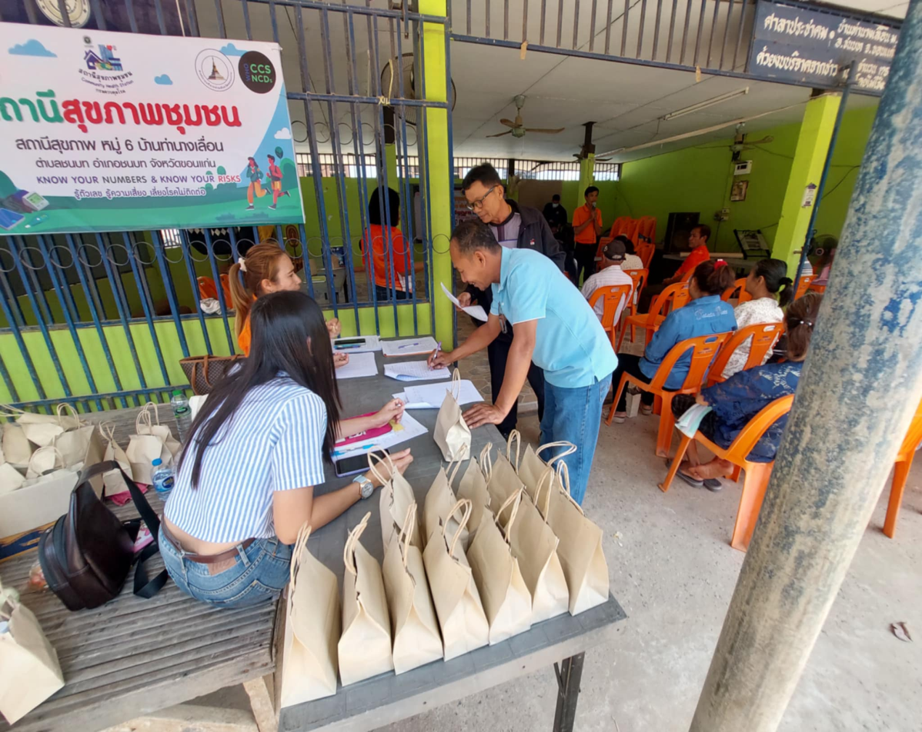

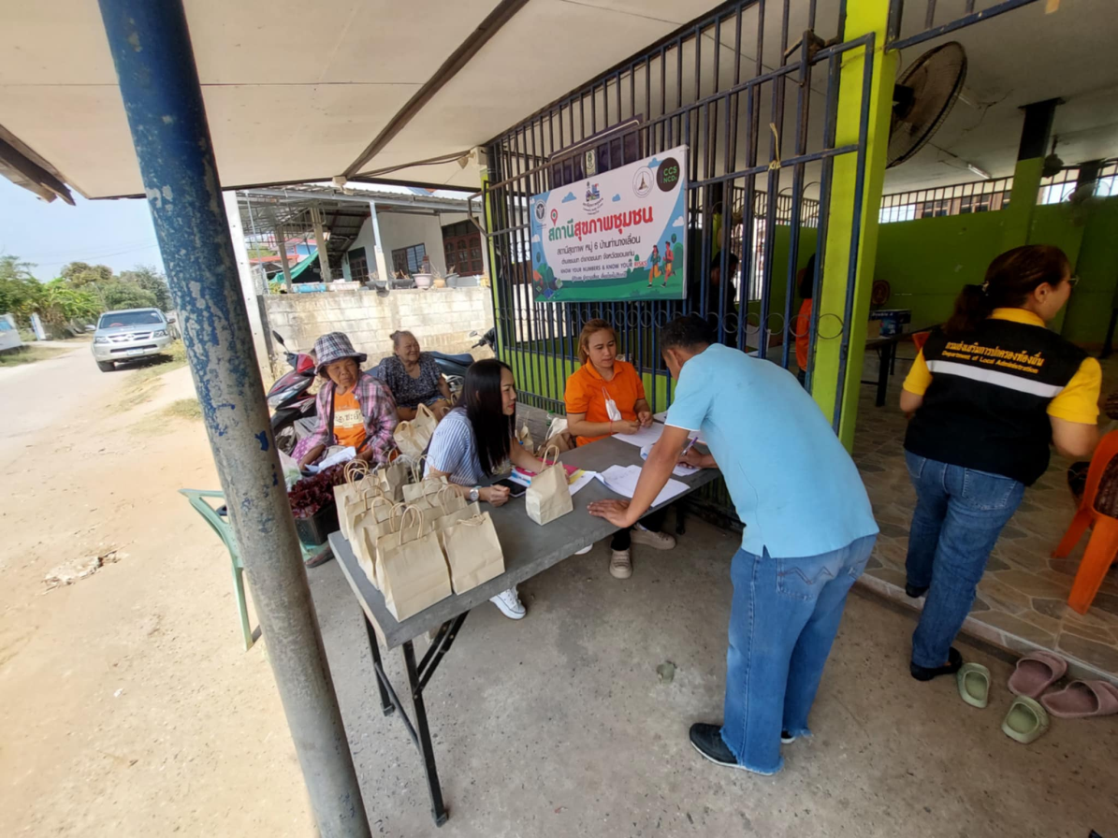

ผู้ใหญ่บ้าน หมู่ 6 กล่าวเปิดการจัดทำแผนชุมชน ปีงบประมาณ พ.ศ.2569
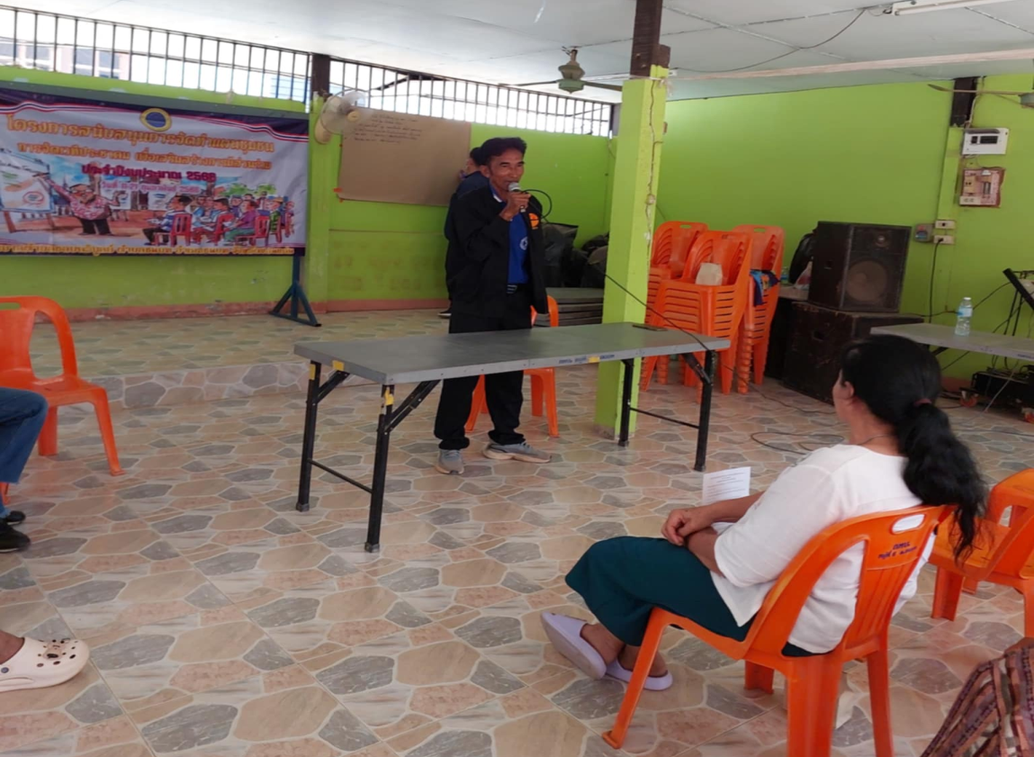

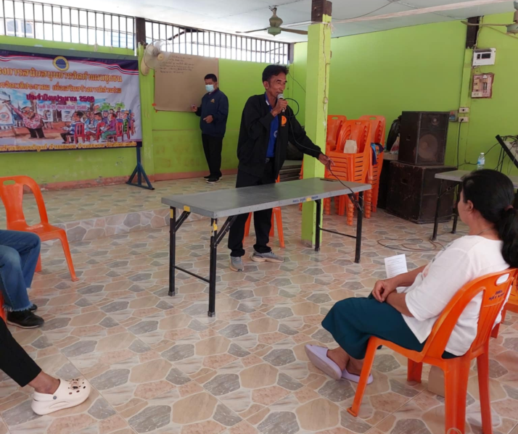

การจัดทำแผนชุมชน ปีงบประมาณ พ.ศ.2569
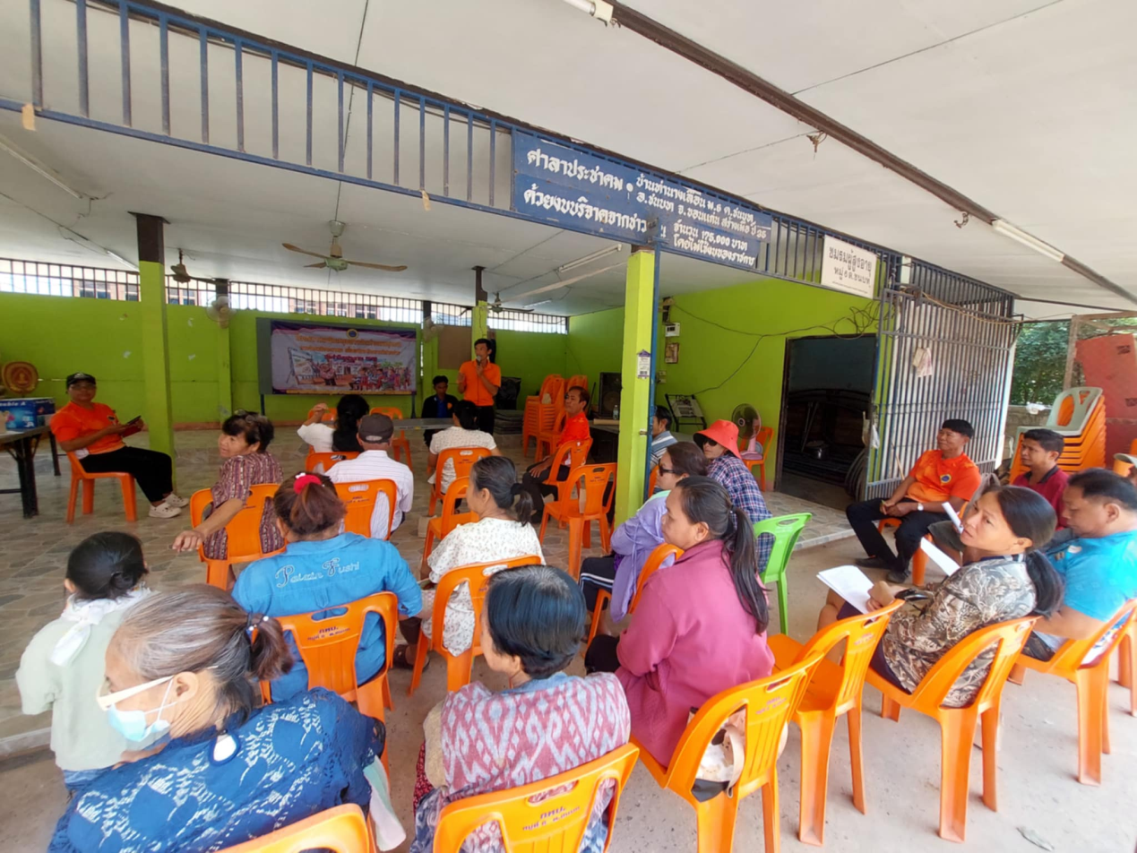

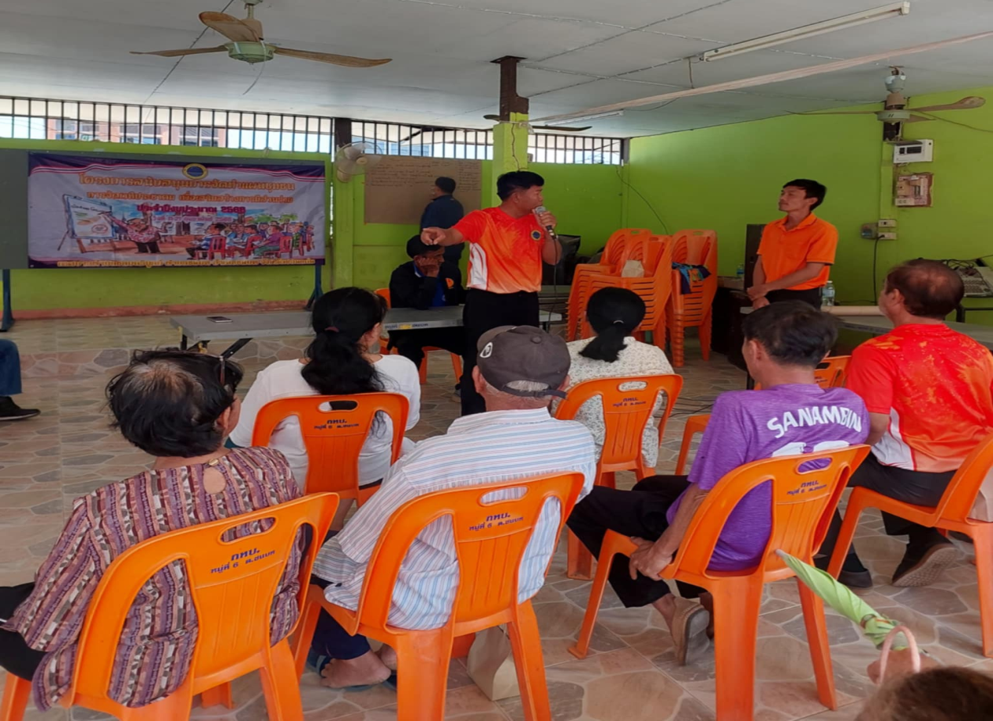

การจัดทำแผนชุมชน ปีงบประมาณ พ.ศ.2569
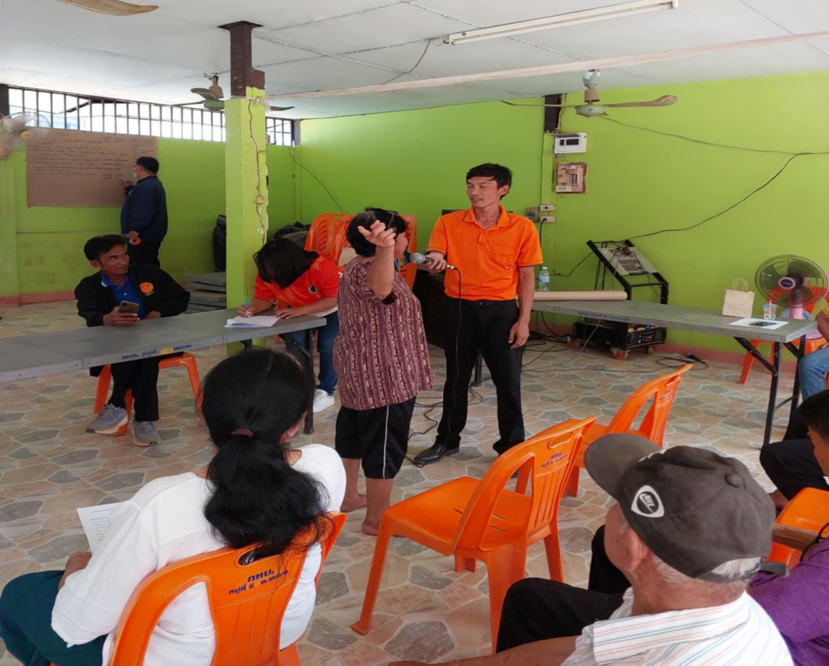

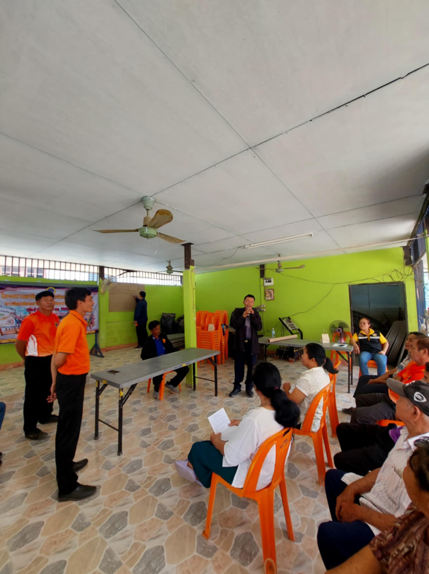

การจัดทำแผนชุมชน ปีงบประมาณ พ.ศ.2569
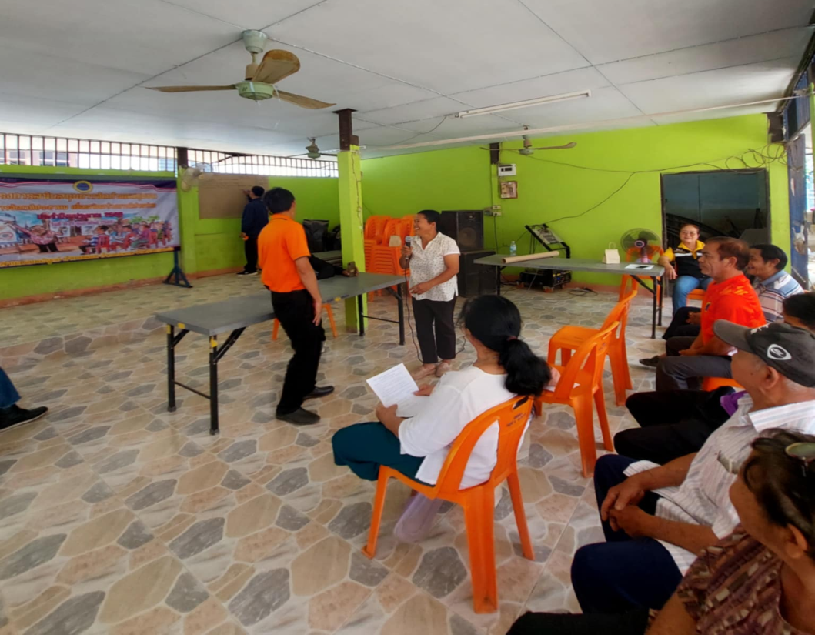
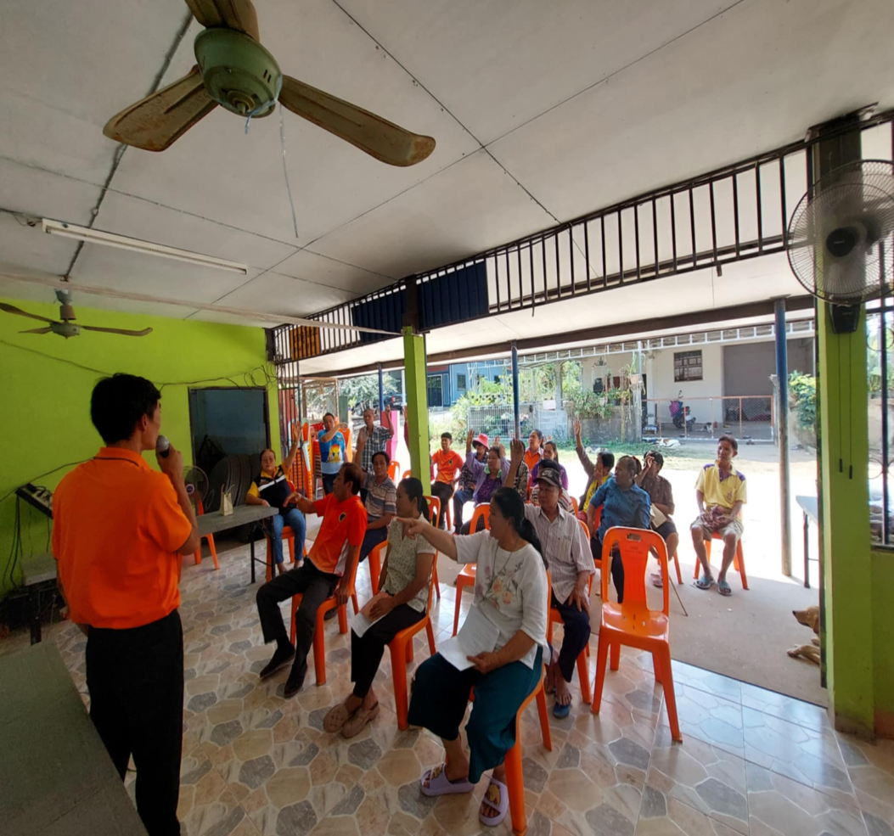

การจัดทำแผนชุมชน ปีงบประมาณ พ.ศ.2569
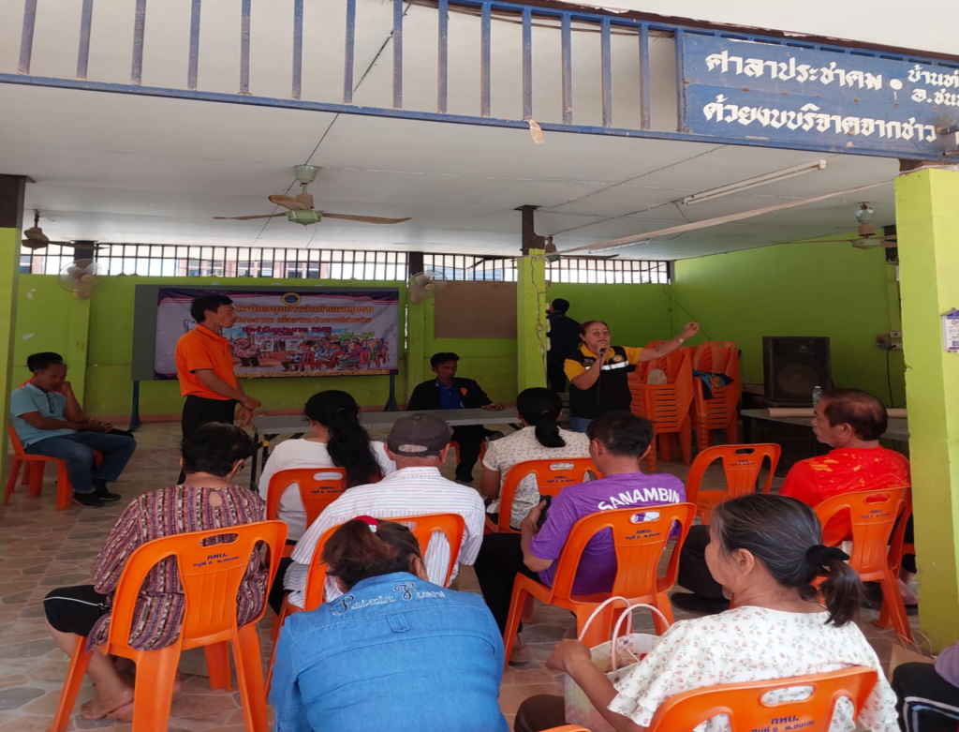

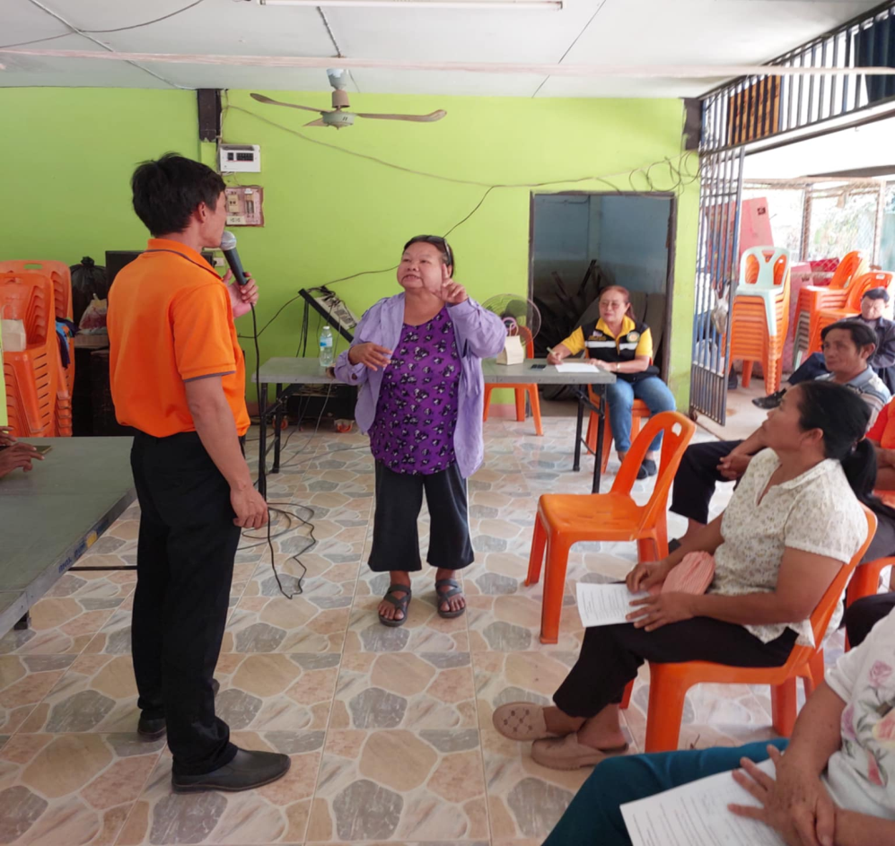

การจัดทำแผนชุมชน ปีงบประมาณ พ.ศ.2569
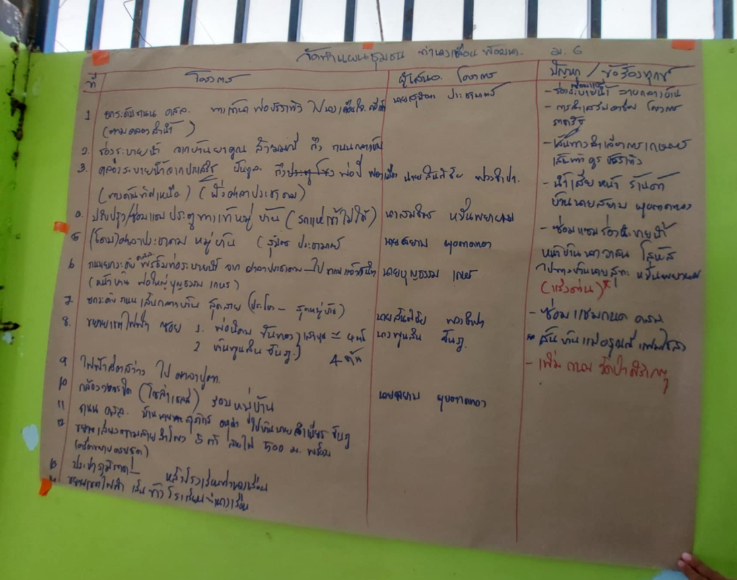
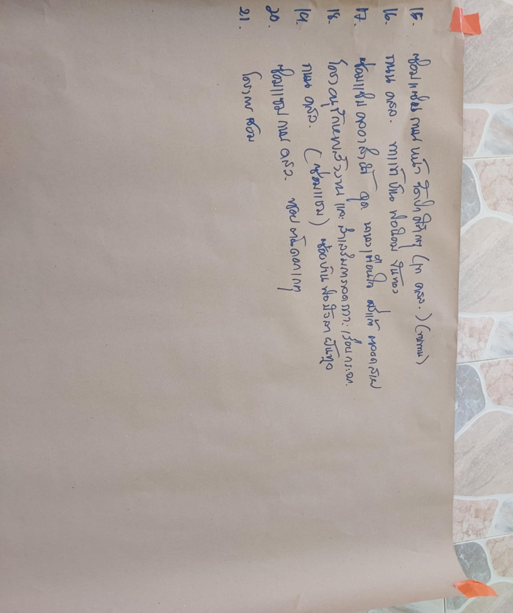

หนังสือรับรองการประชุมประชาคมแผนชุมชน
วันที่ 20 กุมภาพันธ์ 2568
ด้วย คณะกรรมการขับเคลื่อนแผนชุมชน หมู่ที่ 6 ชุมชนท่านางเลื่อนพัฒนาขอรับรองว่าได้ดำเนินการทบทวนการจัดทำแผนชุมชน และเสนอแผนชุมชน ในปีงบประมาณ 2569 ในวันที่ 20 เดือน กุมภาพันธ์ พ.ศ. 2568 ระหว่างเวลา 09.00 น. สิ้นสุดเวลา 12.00 น. ณ ศาลาประชาคม หมู่ที่ 6 รายละเอียดปรากฏตามเอกสารแนบท้ายนี้
1. ผู้ร่วมประชุม จำนวน 52 คน
2. เจ้าหน้าที่เทศบาล จำนวน 5 คน

(ลงชื่อ) ประธานคณะทำงาน
(นายชัยสิทธิ์ แน่นอุดร)
ตำแหน่ง ผู้ใหญ่บ้าน หมู่ที่ 6
(ลงชื่อ) คณะทำงาน
(นางอุทัย อุรัง)
ตำแหน่ง ผู้ช่วยผู้ใหญ่บ้าน หมู่ที่ 6
(ลงชื่อ) คณะทำงาน
(นายทวี หมั่นพยายาม)
ตำแหน่ง ผู้ช่วยผู้ใหญ่บ้าน หมู่ที่ 6
(ลงชื่อ) คณะทำงาน
(นางวาสนา วงษ์ดวง)
ตำแหน่ง ประธานชุมชนท่านางเลื่อนพัฒนา
(ลงชื่อ) คณะทำงาน
(นายบุญธรรม เกษร)
ตำแหน่ง กรรมการชุมชนท่านางเลื่อนพัฒนา
(ลงชื่อ) คณะทำงาน
(นายสมบุญ จรรยา)
ตำแหน่ง กรรมการชุมชนท่านางเลื่อนพัฒนา
(ลงชื่อ) คณะทำงาน
(นายสยาม ผุยตาดทอง)
ตำแหน่ง กรรมการชุมชนท่านางเลื่อนพัฒนา
(ลงชื่อ) คณะทำงาน
(นายขจรศักดิ์ โครตภูธร)
ตำแหน่ง กรรมการชุมชนท่านางเลื่อนพัฒนา

